

Instituto Nacional de Pesquisas Espaciais

Programa institucional de bolsas INPE/CNPq

___________________________________________

**Previsão e monitoramento de eventos climáticos extremos sobre o Brasil usando Inteligência Artificial**



05 de Fevereiro de 2021



**2.4 Transformações com CDO**

Nesta atividade será utilizado o CDO (Climate Data Operators) para modificar e manipular arquivos de dados climáticos, para isso será necessária a instalação do mesmo no Ubuntu e depois será feita a utilização por meio dos comandos ymonmean, selyear, sellonlatbot, seasmean e yearmean.

**Resultados:**

Primeiramente o CDO foi instalado no Ubuntu utilizando os comandos “sudo apt-get update” e “sudo apt-get install cdo”. Com isso tudo que era necessário foi instalado e apenas um erro relacionado a biblioteca “libQtCore.so.5” (cdo: error while loading shared libraries: libQt5Core.so.5: cannot open shared object file: No such file or directory) o qual estava relacionado ao ficheiro no qual essa biblioteca era instalado quando utilizando o ubuntu para windows 10. Para que o CDO funcionasse corretamente o comando “sudo strip --remove-section=.note.ABI-tag /usr/lib/x86_64-linux-gnu/libQt5Core.so.5” foi utilizado, o qual resolveu o problema.

Após isso para calcular a climatologia a partir dos dados providos pelo GPCC foi utilizado o comando “cdo ymonmean -selyear,1991/2010 gpcp.nc novo.nc”, o que gerou um novo arquivo com extensão “.nc” com o nome de novo.nc.



Podemos notar a diferença entre o tamanho de ambos os arquivos, onde o arquivo novo.nc é quase 30 vezes menor que o original.

Problema: Para limitar a área a ser analizada foi utilizado o comando “cdo sellonlatbox,-90,-30,-60,15 gpcp.nc novo2.nc” (utilizando dimensões que ja foram utilizadas previamente em outras atividades com a mesma fonte de dados) o que deu a seguinte mensagem:

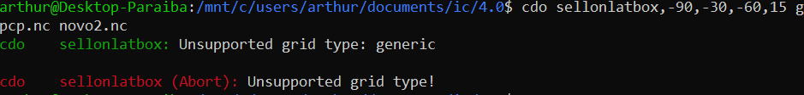

Com isso, tentei transformar os valores da longitude para valores que variam de 0 a 360 para evitar números negativos, após a conversão os valores de longitude ficaram 90 e 150 porém utilizando esses valores o mesmo problema apareceu novamente:

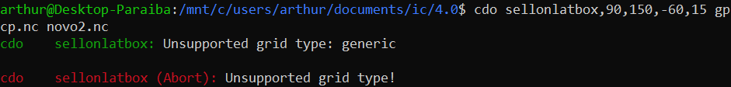

Como sabemos, os valores para latitude variam de -90 (hemisfério sul) até 90 (hemisfério norte) e para evitar numero negativos converti também os valores da latitude, porém o erro persistiu mesmo com os novos valores:

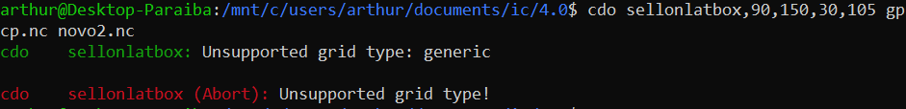

Também tenteo utilizar o comando “cdo setgrid,r360x180 gpcp.nc gpcp2.nc” para tentar mudar o tipo de grade de generic para latlon e mesmo criando um arquivo gpcp2.nc novo após tentar utilizar o comando de limitar as dimensões novamente, o mesmo erro aconteceu:

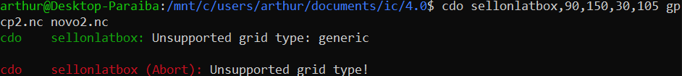

Para saber mais detalhes sobre os valores de lat e lon do arquivo foi utilizado o comando “cdo griddes gpcp.nc > grid.txt” que gerava um arquivo de dados sobre as dimensões do arquivo e independente do que eu fazia, os valores sempre eram caracterizados como genéricos (com exceção do grid 3).



Com isso não consegui gerar o arquivo com a área limitada para o Brasil.

O plot do gráfico foi feito através do grads e ficou da seguinte maneira:

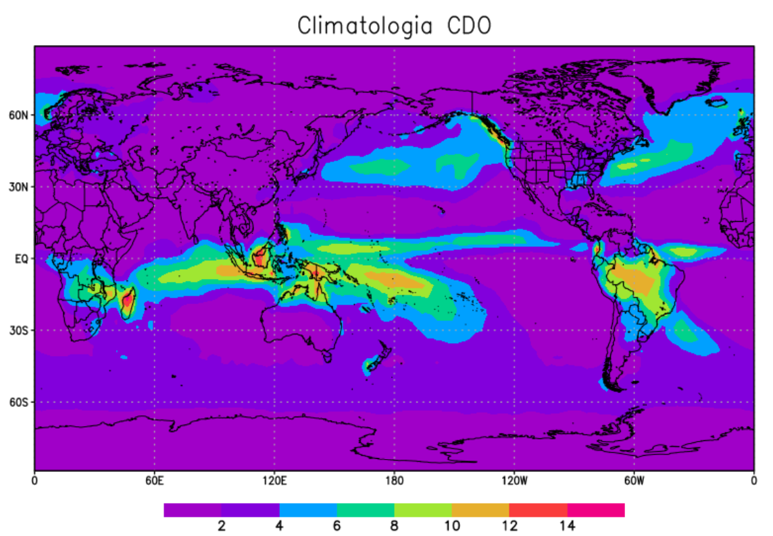

E os comandos para gerar esse gráfico foram:

*'reinit'*

*'sdfopen novo.nc'*

*'set display color white'*

*'c'*

*'set gxout shaded'*

*'set mpdset hires'*

*'d precip'*

*'draw title Climatologia CDO'*

*'run cbar.gs'*

*'printim printcdo.png'*

Também foi criado o gráfico utilizando o NCL com o seguinte script:

*begin*

*;Endereço arquivo.nc*

*f = addfile("/mnt/c/Users/Arthur/Documents/IC/4.0/novo.nc","r") ; "r" = read*

*;Leitura de variavel*

*precip = f->precip(0,:,:)*

*;---Open workstation*

*wks = gsn_open_wks("png","printncl")*

*res = True*

*res@gsnMaximize = True ; maximize plot in frame*

*res@cnFillOn = True ; shaded plot*

*res@cnLinesOn = False ; no lines*

*res@cnLineLabelsOn = False ; no label on lines*

*res@cnFillPalette = "precip_11lev"*

*res@mpDataSetName = "Earth..4"*

*res@mpDataBaseVersion = "MediumRes"*

*res@mpOutlineBoundarySets = "National"*

*res@mpOutlineSpecifiers = (/"Brazil:states"/)*

*res@tiMainString = "Plot NCL" ; add a main title*

*plot = gsn_csm_contour_map(wks,precip,res)*

*end*

O qual rodou sem nenhum erro porém o arquivo de imagem gerado foi o seguinte:

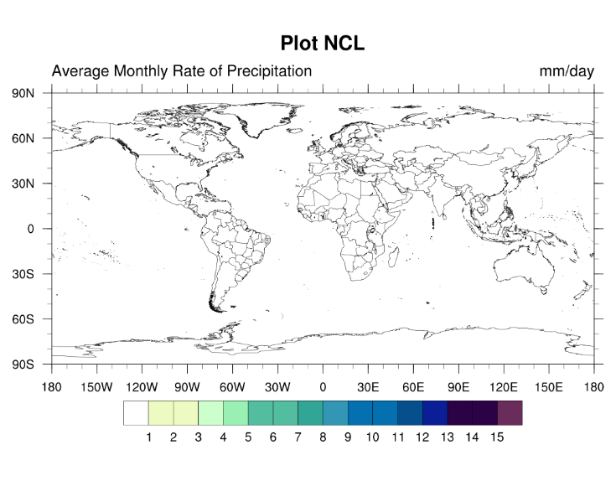

Notamos que o mesmo está em branco, o que não era pra acontecer.

Por fim, foram utilizados mais dois operadores, o seasmean para média sazonal e o yearmean para média anual.

Comandos:

cdo seasmean gpcp.nc medsaz.nc

cdo yearmean gpcp.nc medanu.nc

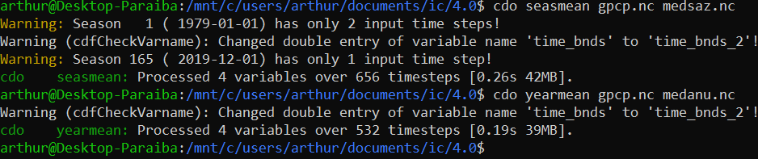

e todos os arquivos foram gerados com sucesso:





**4.1 Análise de eventos extremos sobre os estado de São Paulo**

Nesta atividade iremos atribuir à máscara do estado de São Paulo a base de dados fornecida pelo CHIRPS utilizando o CDO. Para isso utilizaremos o NCL para converter o arquivo .shp para um arquivo com extensão .nc e assim conseguir atribuir seus valores como limite ao chirps.nc utilizando o comando “cdo div chirps.nc maskfile.nc chirpsnovo.nc”.

O problema geral para essa atividade foi a parte da conversão do shp para nc, achei diversos scripts em sites com guias referentes a NCL e CDO porém não consegui fazer com que nenhum funcionasse.

Tentei também utilizar um método parecido com que foi utilizado na atividade 3.8, na qual era aplicada a máscara do estado de São Paulo aos dados do GPCP, porém não obtive sucesso devido ao tamanho do arquivo do chirps que quando chegava na linha do script relacionada ao comando de ler os dados o ubuntu ficava em execução durante muito tempo e o computador começava a apresentar travamentos que me obrigavam a cancelar o processo.

É necessário auxílio para a conclusão dessa atividade.

bibliografia:

libQt5Core fix: <https://askubuntu.com/questions/1245160/cdo-error-while-loading-shared-libraries-libqt5core-so-5-cannot-open-shared-o/1245265#1245265?newreg=c28c055334aa4e188a8a853614b97b7e>

NCL plot: <https://annefou.github.io/ncl-novice/04-plotting/index.html>

Unsupported grid type error: <https://code.mpimet.mpg.de/boards/2/topics/1583>

Convert SHP to NC: <https://code.mpimet.mpg.de/boards/2/topics/6693>